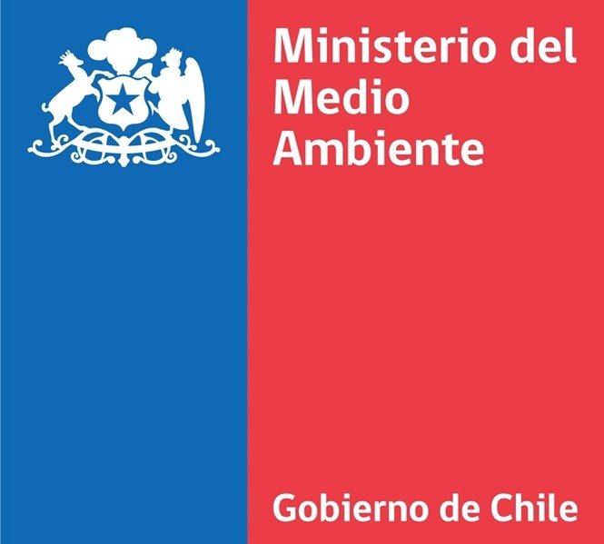**FICHA DESCRIPTIVA DE HUMEDAL URBANO A SER DECLARADO DE OFICIO POR EL MINISTERIO DEL MEDIO AMBIENTE**

**Humedal**: Bucalemu

**Fecha**: 12-06-2025

**Código**: 11

Esta ficha contiene elementos descriptivos respecto a los humedales incluidos en los procesos de declaración de oficio del Ministerio del Medio Ambiente.

1. **Documento que da cuenta del inicio de proceso de declaración**

Res. MMA N°62 del 22 de enero de 2021

1. **Nombre del humedal**

Bucalemu

1. **Tipo de humedal urbano**

Parcialmente dentro del límite urbano

1. **División político-administrativa a nivel regional, provincial y comunal**

|  |  |  |
| --- | --- | --- |
| Región | Provincia | Comuna |
| REGIÓN DEL LIBERTADOR GENERAL BERNARDO O'HIGGINS | CARDENAL CARO | PAREDONES |

1. **Superficie total en hectáreas solicita ser reconocida como humedal urbano**

279,376801 hectáreas

1. **Clasificación del humedal acorde al inventario nacional de humedales**

Humedal natural ribereño y palustre permanente

1. **Cartografía propuesta del área a ser declarada**

*Para la presentación de polígonos a ser reconocidos, se debe adjuntar cartografía digital en formato shapefile o KMZ, considerando las siguientes especificaciones:*

1. *Datum: World Geodetic System 1984 (WGS 84).*
2. *Proyección: Universal Transversal de Mercator (UTM).*
3. *Escala: Acorde al tamaño del humedal. Se recomienda utilizar escala entre 1:5.000 y 1:1.000.*
4. *Huso: 19 sur, o bien 18 sur para proyectos localizados en las regiones del sur de Chile.*
5. *Proyecto SIG: Proyecto cartográfico en formato digital (formato shapefile o KMZ).*
6. *Metadatos: Creación de metadatos para cada cobertura generada.*

|  |  |  |  |
| --- | --- | --- | --- |
| Nombre archivo | Formato | Descripción | Tipo de documento |

1. **Metodología utilizada para delimitación de la propuesta de humedal urbano**

Hidrología y vegetación hidrófita.  
Revisión de información proporcionada por terceros, revisión en terreno, vuelo con dron y análisis de imágenes satelitales con series temporales.

1. **Criterio considerado para su incorporación en el respectivo proceso de reconocimiento de oficio**

- Que el ecosistema presente altos niveles de amenaza actual y/o proyectada  
 Presiones urbana y agrícola alrededor del humedal, así como, la disminución del caudal de la cuenca aportante y disminución de la pluviometría, lo que ha generado una acelerada eutrofización, llegando a provocar presencia de blooms de algas y muertes de especies.  
  
- Que constituyan áreas de relevancia en términos culturales sociales y turísticos o de provisión de servicios ecosistémicos esenciales a nivel local  
 Se destaca el turismo de avifauna, y su provisión mediante el desarrollo de la pesca artesanal y extracción de algas, además de ser un regulador de inundaciones para sector urbano.  
  
- Que el ecosistema constituya hábitat para especies de flora y/o faunas clasificadas en categoría de amenaza, para especies endémicas o migratorias  
 Presencia de chungungo (Lontra felina) clasificado Vulnerable (VU) según el Reglamento de Clasificación de Especies (RCE) DS 42/2011 MMA y el Cisne de Cuello Negro (Cygnus melancoryphus) clasificado “Preocupación menor” (RCE DS 16/2020 MMA).

1. **Imágenes referenciales del sitio**

|  |  |  |  |
| --- | --- | --- | --- |
| Nombre archivo | Formato | Descripción | Tipo de documento |

1. **Descripción del humedal**

Bucalemu corresponde a un humedal costero emplazado en la cuenca exorreica del Estero Paredones. Alberga varias especies de aves, destacándose entre ellas el Cisne de Cuello Negro (Cygnus melancoryphus) y el cisne coscoroba (Coscoroba coscoroba) correspondientes a la segunda y tercera población más numerosa del humedal, junto al cuervo de pantano (Plegadis chihi); así como los peces Róbalo (Eleginops maclovinus) y el Roncador (Micropogonias manni).

1. **Principales especies presentes en el humedal**

|  |  |  |  |  |
| --- | --- | --- | --- | --- |
| Clase | Nombre común | RCE | Ley de Caza | IUCN |
| Actinopterygii | Róbalo | - | LC | No Evaluada (NE) |
| Actinopterygii | Huaiquil | - | DD | No Evaluada (NE) |
| Mammalia | Chungungo | VU A3c, EN A3ce | VU, EN | En Peligro (EN) |
| Aves |  |  |  |  |
| Aves |  |  |  |  |
| Aves |  |  |  |  |
| Aves |  |  |  |  |
| Aves | Garza cuca | - | LC | Preocupación Menor (LC) |
| Aves |  |  |  |  |
| Aves | Pitotoy chico |  | LC | Preocupación Menor (LC) |
| Aves |  |  |  |  |
| Aves | Pato gargantillo | Preocupación Menor | LC | Preocupación Menor (LC) |
| Aves | Pato real |  |  |  |
| Aves | Pato jergón grande |  |  |  |
| Aves | pato colorado |  |  |  |
| Aves | Cisne coscoroba |  | EN | Preocupación Menor (LC) |
| Aves | Cisne de cuello negro | , , | EN, VU, VU | Preocupación Menor (LC) |
| Magnoliopsida |  |  |  |  |
| Aves |  |  |  |  |
| Magnoliopsida |  |  |  |  |
| Aves |  |  |  |  |
| Aves |  |  |  |  |
| Aves |  |  |  |  |

*RCE: Reglamento para la Clasificación de Especies Silvestres

*IUCN: Unión Internacional para la Conservación de la Naturaleza

1. **Caracterización de los hábitats**
2. **Caracterización de los paisajes**

La zona de Laguna de Bucalemu hacia la costa forma parte elemental en la conformación de   
ecosistemas, los requeríos basálticos e islotes antepuestos al litoral sirven como madrigueras para diversas especies de fauna.  
Bucalemu podría considerarse un ambiente micro mareal (< 2m) que ha favorecido la construcción de una barrera entre ambos promontorios, esto considerando que el aporte y flujo de sedimentos fluviales ha incidido en la formación de leves formaciones dunares yuxtapuesto a la línea de costa. En este caso, la barrera tiende a cerrar el estuario situado al sur de la célula originándose la laguna Bucalemu, situación que está sobre acentuada dado la construcción del espigón.  
Por su parte la Hoya del estero Paredones, situada al sur del Nilahue, nace inmediatamente al sur del pueblo del mismo nombre y desemboca en la cabeza de la laguna Bucalemu, a través de la cual llega al mar. El estero Paredones se forma a partir de la confluencia de los esteros Membrillo y estero   
de la Población, drenando una superficie total de aproximadamente 205 km2.

1. **Ecosistemas presentes y sus principales características naturales expresados en su geología**
2. **Ecosistemas presentes y sus principales características naturales expresados en su geomorfología**
3. **Ecosistemas presentes y sus principales características naturales expresados en su hidrología**
4. **Ecosistemas presentes y sus principales características naturales expresados en su vegetación**
5. **Servicios ecosistémicos provistos por el humedal**

|  |  |  |
| --- | --- | --- |
| Sección | División | Grupo |
| Provisión | Nutrición | Biomasa |
| Regulación y mantención | Mediación de flujos | Flujos líquidos |
| Regulación y mantención | Mantenimiento de las condiciones físicas, químicas, biológicas | Mantención de ciclo de vida, hábitat y protección de material genético |
| Cultural | Interacciones físicas e intelectuales con los ecosistemas y paisajes terrestres/marinos | Interacciones físicas y experienciales |

1. **Amenazas que afectan el humedal**

Plantaciones forestales, Cambios en regímenes geoquímicos, Desarrollo de áreas residenciales, Cambios en precipitación y regímenes hidrológicos, Modificación de la barra terminal, Contaminación difusa por usos agrícolas y/o forestales

1. **Régimen de propiedad**
2. **Existencia de áreas afectadas a un fin específico por ley**
3. **Adjuntos asociados a información complementaria**

|  |  |  |  |
| --- | --- | --- | --- |
| Nombre Archivo | Formato | Descripción | Tipo de Documento |